
Emile Cadorel
Nicolas Gaurin
César Récoché
Thomas Buchet
Guillaume Dos Santos
Yoan Garnier
Cyprien Degeorge
Guillaume Gas

Cahier des charges

Projet création d'un générateur de Site Sportif

IUT D'Orléans – Département Informatique
Années 2013/2014
- Installation
L’installation est la première étape dans la mise en place de votre site. Elle va mettre en place une structure de fichiers, et de base de données nécessaire au bon fonctionnement de votre site. L’installation est un processus très court en trois étapes, il vous sera demandé quelques informations. Les informations que vous transmettrez ne seront utilisées que dans ce site. Durant toute la durée de l'installation, une fois une étape validée, vous aurez la possibilité d'y revenir plus tard grâce à la barre de progression.

- Première étape
Pour que votre site soit fonctionnel, il a besoin d’une base de données. Dans cette étape c’est justement les informations sur votre base de données SQL qui sont requises. Il faut l’adresse d’hébergement de votre base, votre login d’accès sur cette base, votre mot de passe et le nom de la base de données. Cette dernière doit avoir été créée au préalable pour que l'installation soit possible. Une fois que vous avez écrit toutes ces informations cliquez sur le bouton suivant pour passer à la deuxième étape.
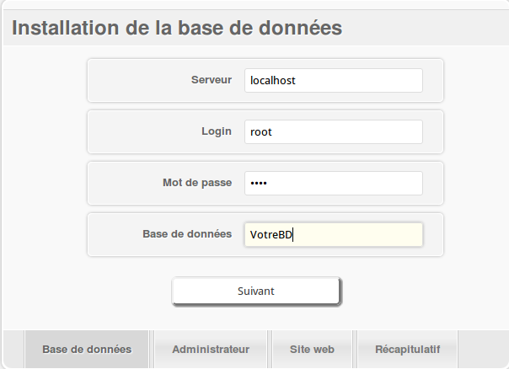
- Deuxième étape
La deuxième étape va vous demander des informations pour la création d’un nouveau compte administrateur. Il vous sera demandé un nouveau login, une adresse mail et un mot de passe ainsi que sa confirmation. Une fois que vous avez rentré toutes les informations, cliquez sur le bouton suivant en bas de page pour passer à la dernière étape.
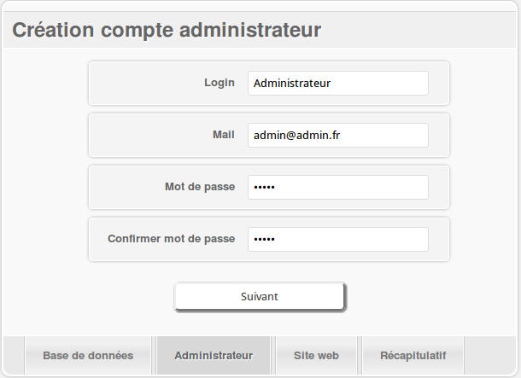
- Troisième étape
La dernière étape est l’étape la plus simple, il vous est juste demandé de rentrer un nom. Ce nom sera celui affiché sur votre site. Cliquez sur le bouton suivant pour continuer le processus d’installation.
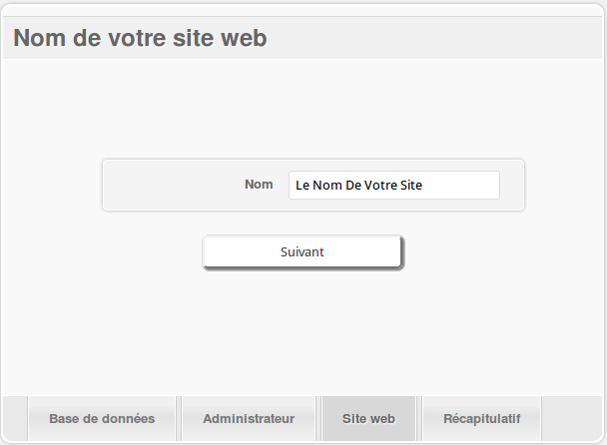
- Récapitulatif
Un récapitulatif des informations que vous avez inscrit s’affiche, si vous constatez que vous vous êtes trompé vous pouvez revenir en arrière en cliquant sur les boutons d’étape.

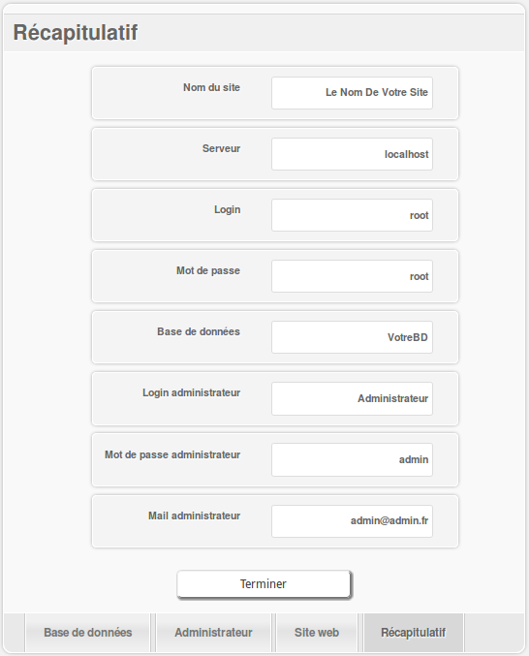

Votre installation est terminée, votre site est opérationnel vous pouvez à présent le consulter en cliquant sur le lien qui s’affiche, ou aller sur la partie administration en cliquant sur le deuxième lien.

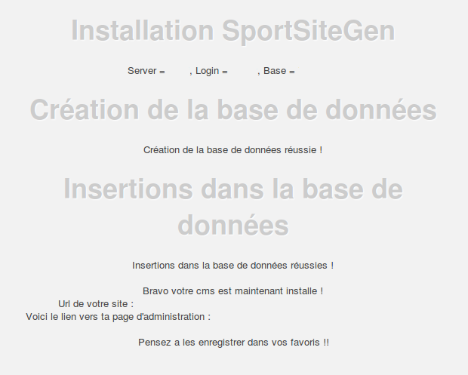

- Administration

L’administration de votre site est une étape primordiale pour que votre site prenne vraiment vie et soit alimenté en information. Pour accéder à la page d’administration allez sur le serveur hébergeant votre site puis dans le dossier backend et exécutez le fichier index.php dans votre navigateur. Une page va s’ouvrir et vous demander vos identifiants d’administrateur. Si c’est la première fois que vous vous connectez ou que vous n’avez pas changé vos identifiants, vous devez entrer les identifiants que vous avez donné lors de l’installation. Une fois la connexion effectuée vous allez être redirigé vers le site d’administration. Dans les parties suivantes nous allons vous expliquer comment fonctionne ce site d’administration.
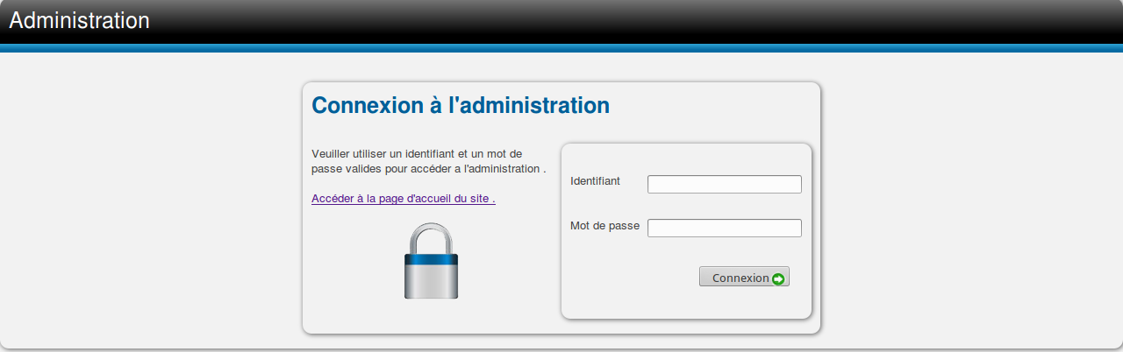
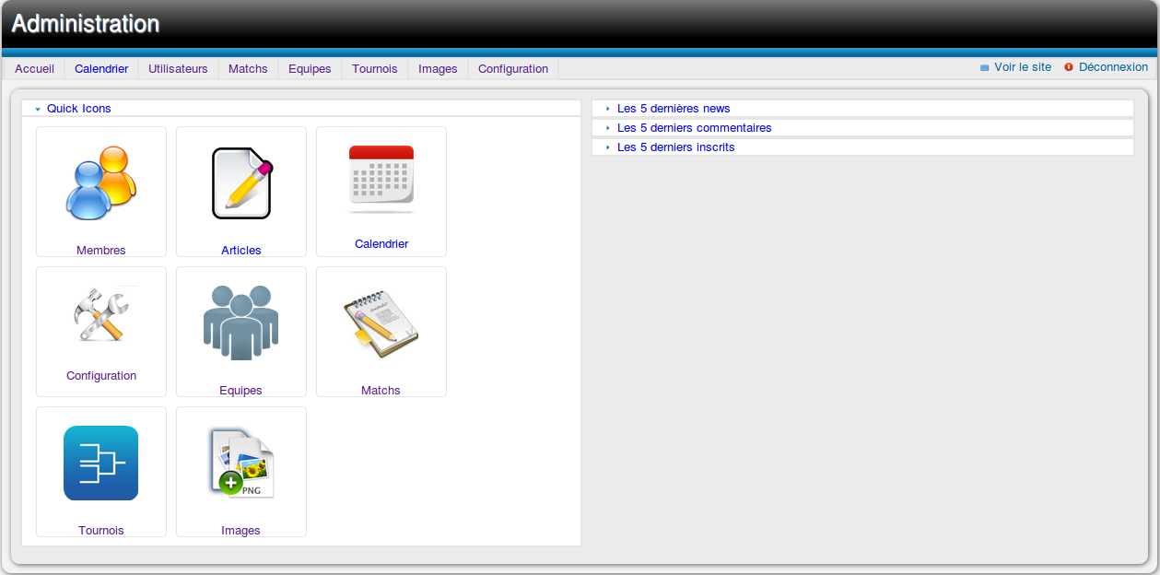

- Gestion utilisateur
La Gestion des utilisateurs est un moyen de vérifier les personnes inscrites sur votre site, de supprimer leurs comptes, de modifier leurs pseudo ou leurs droits d’accès. Pour accéder à la page de gestion des utilisateurs cliquez sur le bouton utilisateur à l’accueil ou sur le lien utilisateur dans le menu en haut de page.

  - Ajouter
L’ajout d’un utilisateur se fait très simplement. Vous disposez d’un bouton en bas de page intitulé ajouter utilisateur. Ce bouton vous redirige vers une page d’insertion. Cette page présente des champs à remplir selon les informations de l’utilisateur. Vous pouvez donner différents droits à cet utilisateur. L’utilisateur classique ne pourra pas modifier le site mais pourra le consulter et y poster des commentaires. L’administrateur pourra accéder à la partie dans laquelle vous êtes et ainsi modifier à son gré toutes les informations contenues dans votre site. Lorsque tous les champs sont remplis cliquez sur le bouton envoyer en bas de page. Si une erreur survient veuillez-vous référer à la rubrique Erreur.

  - Éditer
L’édition d’un utilisateur se fait à partir de la page utilisateur. Sur cette page vous pouvez visualiser les différents utilisateurs du site. Sur chaque ligne du tableau vous pouvez voir deux boutons le premier sert à éditer un utilisateur et le second à le supprimer. Lorsque vous cliquez dessus vous êtes rediriger vers une page qui ressemble à la page d’ajout mais les champs sont déjà pré-remplis pour que vous n’ayez qu’à modifier les champs voulus. Lorsque tous les champs sont remplis vous pouvez cliquer sur le bouton envoyer en bas de page. Votre modification est modifiée. Si une erreur survient veuillez-vous référer à la rubrique Erreur.

  - Suppression
La suppression est l’action la plus simple à effectuer. Rendez-vous sur la page utilisateur. Tous les utilisateurs présents sur le site y sont affichés. Cliquez sur la croix rouge à la ligne de l’utilisateur à supprimer. L’utilisateur va disparaître du tableau, il a été supprimé. Si une erreur survient veuillez-vous référer à la rubrique Erreur.

- Gestion article

Votre site de sport peut permettre l’annonce de nouvelles, seulement pour que ces nouvelles soit affichées dans la partie visible de votre site par les utilisateurs vous devez remplir ces articles dans la partie administration. La page d’ajout d’articles est accessible depuis l’accueil en cliquant sur le bouton article, ou à partir de n’importe quelle page en cliquant sur le lien article dans le menu en haut de page.

  - Ajouter
Sur la page de gestion d’article vous disposez d’un bouton nouvel article en base de page. Ce bouton vous redirige vers une page d’ajout d’articles. Sur cette page vous devez remplir les différents champs pour que l’article puisse être enregistré. Vous pouvez voir que la mise en page est possible pour votre article. Une fois tous les champs remplis cliquez sur le bouton envoyer en bas de page. Ce bouton permettra l’enregistrement de votre article, et vous redirigera vers la page de visualisation des articles. Vous pouvez constater que l’article que vous venez d’insérer est présent sur la page. Si vous avez des erreurs veuillez-vous référer à la rubrique Erreur.

  - Éditer
Sur la page de visualisation des articles, vous pouvez voir deux boutons par ligne le premier permet d’éditer un article. Une fois que vous avez cliqué dessus, vous êtes redirigé vers la page d’édition. Cette page est identique à la page d’ajout mais les champs sont pré-remplis et vous n’avez qu’à modifier les champs que vous voulez. Lorsque vous avez fini cliquez sur le bouton envoyer en bas de page, votre article va se mettre à jour. Si vous avez des erreurs veuillez-vous référer à la rubrique Erreur.

  - Supprimer
La suppression se fait à partir de la page d’affichage des articles. Les lignes du tableau disposent de deux boutons, la croix rouge supprime l’article. Si vous avez des erreurs veuillez-vous référer à la rubrique Erreur.

- Gestion calendrier

La gestion du calendrier se fait à partir de l’ajout d’événement. Vous pouvez définir des événements à une date et ainsi gérer un calendrier. Cette gestion se fait à partir de la page calendrier, vous pouvez y accéder à partir de l’accueil en cliquant sur le bouton calendrier ou à partir de n’importe quelle page en cliquant sur le lien calendrier sur le menu en haut de page.
  - Ajouter
La page calendrier présente un bouton en bas de page qui vous permet d’ajouter un événement. Une fois que vous avez cliqué sur ce bouton vous êtes redirigé vers la page d’ajout. Cette page vous demande de remplir différents champs. Une fois que vous avez rempli tous les champs, cliquez sur le bouton 'envoyer' en bas de page. Vous allez être redirigé vers la page calendrier, vous pouvez constater que votre événement a été rajouté. Si une erreur survient veuillez-vous référer à la rubrique Erreur.
  - Éditer
L’édition de votre événement se fait à partir de la page calendrier. A la ligne où se trouve votre événement, cliquez sur le premier bouton. Vous êtes redirigé sur la page d’édition d’un événement. Les champs sont pré-remplis, vous n’avez plus qu’à modifier ceux que vous voulez modifier. Une fois que vous avez fini cliquez sur le bouton 'envoyer' en bas de page. Vous allez être redirigé vers la page calendrier et votre événement va être mis à jour. Si une erreur survient veuillez vous référer à la rubrique Erreur.
  - Supprimer
La suppression d’un événement se fait sur la page calendrier. Sur chaque ligne vous disposez de deux boutons. Le bouton rouge vous permet de supprimer l’événement correspondant à la ligne. Une fois que vous avez cliqué votre événement est supprimé. Si une erreur survient veuillez-vous référer à la rubrique Erreur.
- Gestion match
La Gestion des matchs se fait à partir de la page matchs de la partie administration. Cette page est accessible depuis l’accueil en cliquant sur le bouton matchs ou à partir de toutes les pages en cliquant sur le lien matchs dans le menu en haut de page.
  - Ajouter
L’ajout d’un match s’effectue en cliquant sur le bouton nouveau match en bas de la page match. Ce bouton vous redirige vers une page d’édition. Remplissez les champs celon les informations que vous avez sur le match. Pour que l’ajout d’un match puisse s’effectuer il faut qu'au moins deux équipes soit inscrite sur votre site. Vous devez choisir ces équipes dans les deux listes déroulante. Une fois que vous avez fini, cliquez sur le bouton 'envoyer' en bas de page. Si une erreur survient veuillez-vous référer à la rubrique Erreur.
  - Éditer
L’édition d’un match se fait comme tous les autres types d’édition. Sur la page matchs vous voyez les différents matchs que vous avez rentré dans votre site. Cliquez sur le premier bouton de la ligne du match que vous voulez éditer. Vous êtes redirigé sur la page d’édition du match où les champs sont pré-remplis pour que vous n’ayez qu’à changer les informations que vous voulez. Cliquez sur le bouton envoyer en bas de page, votre match à été mis à jour. Si une erreur survient veuillez vous référer à la rubrique Erreur.
  - Supprimer
La suppression d’un match se fait à partir de la page match. Cliquez sur le deuxième bouton de la ligne du match que vous voulez supprimer. Votre match a été supprimé.
- Gestion tournoi
  - Ajouter
  - Éditer
  - Supprimer
- Gestion photo
  - Ajouter
  - Éditer
  - Supprimer
- Gestion équipe
  - Ajouter
    - Ajouter Joueur
    - Éditer Joueur
    - Supprimer Joueur
  - Éditer
  - Supprimer

- Affichage

